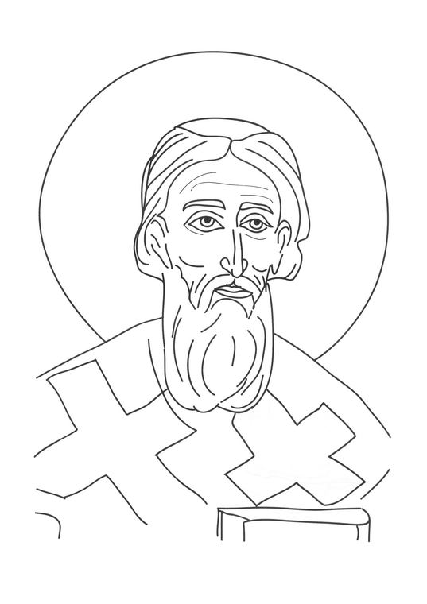

ХИМНА СВЕТОМ САВИ

Ускликнимо с љубављу
Светитељу Сави
Српске цркве и школе
Светитељској глави.
Тамо венци тамо слава
Где наш српски пастир Сава.
Појте му Срби,
Песму и утројте!

Благодарна Србијо,
Пуна си љубави
Према своме пастиру
Светитељу Сави.
Цело Српство слави славу
Свога оца Светог Саву.
Појте му Срби,
Песму и утројте!

Да се српска сва срца
С тобом уједине,
Сунце мира, љубави,
Да нам свима сине,
Да живимо сви у слози,
Свети Саво, ти помози.
Почуј глас свог рода,
Српскога народа!

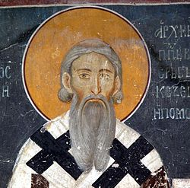

HIMNA SVETOM SAVI

Uskliknimo s ljubavlju
Svetitelju Savi
Srpske crkve i škole
Svetiteljskoj glavi.
Tamo venci tamo slava
Gde naš srpski pastir Sava.
Pojte mu Srbi,
Pesmu i utrojte!
Blagodarna Srbijo,
Puna si ljubavi
Prema svome pastiru
Svetitelju Savi.
Celo Srpstvo slavi slavu
Svoga oca Svetog Savu.
Pojte mu Srbi,
Pesmu i utrojte!
Da se srpska sva srca
S tobom ujedine,
Sunce mira, ljubavi,
Da nam svima sine,
Da živimo svi u slozi,
Sveti Savo, ti pomozi.
Počuj glas svog roda,
Srpskoga naroda!
Свети Сава (око 1175- 1236)
српски принц, монах, игуман манастира Студенице, књижевник, дипломата и први архиепископ Српске православне цркве
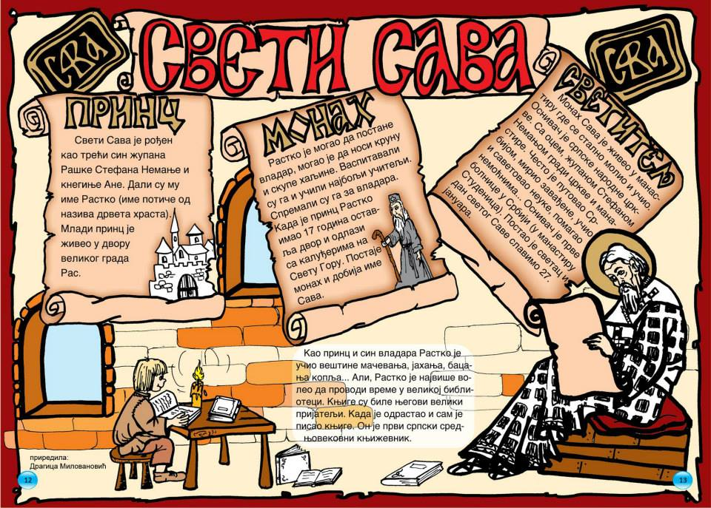

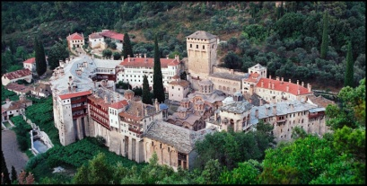
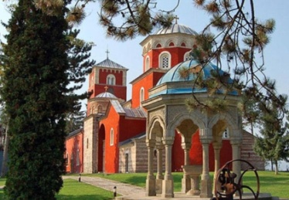
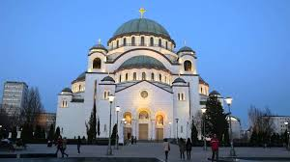
Храм Светог Саве у Београду изграђен је на месту на којем је Синан-паша 1549. године наредио да се спале мошти Светог Саве.
Са оцем Стефаном Немањом, који се такође замонашио и постао Свети Симеон, Свети Сава је 1199. године на Светој Гори подигао манастир Хиландар који ће постати средиште српске духовности и културе.

Са братом Стефаном Првовенчаним изградио је манастир Жичу у коме ће се крунисати сви српски краљеви.

